Efemérides mes de octubre
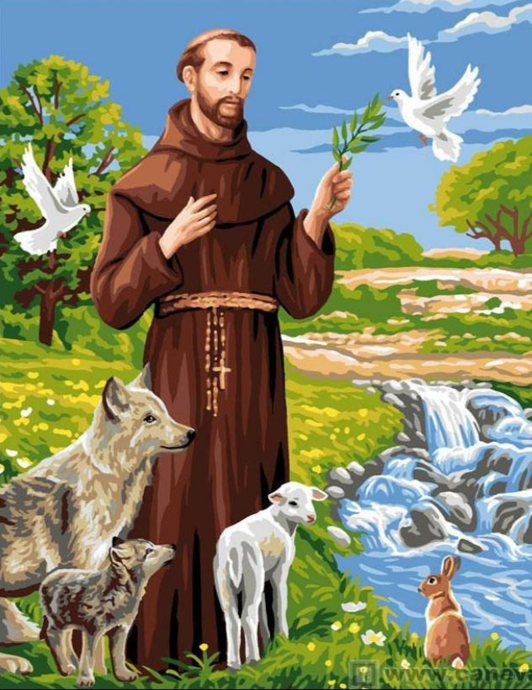
4 de octubre “Día de San Francisco de Asis”
“Día mundial de los animales”

- Busca, lee y selecciona la información
sobre San Francisco de Asis.
- Responde
a) Escribe datos de San Francisco de Asís: fecha de nacimiento, donde nació, su infancia.
- Nombre de nacimiento: Giovanni di Pietro Bernardone
- Nombre en italiano Francesco
- Nombre en italiano: Francesco d'Assisi
- Fecha de Nacimiento:1181/1182. Asís Lugar: (Umbría-Ducado de Spoleto-Sacro Imperio Romano Germánico)
De ser hijo de un rico comerciante de la ciudad en su juventud, pasó a vivir bajo la más estricta pobreza y observancia de los Evangelios.
- Fallecimiento : 3 de octubre de 1226 (44 años)​
b) ¿Qué fue lo más importante que hizo San Francisco de Asís?
Fue un santo umbro (italiano), diácono, también conocido como “El Padre Francisco” y fundador de la Orden Franciscana. Se destaca como una de las grandes figuras de la espiritualidad en la historia de la cristiandad.
c) ¿Que se le pide a San Francisco de Asís?
Llenar la vida de tranquilidad y felicidad, que manda algo de su caridad y bondad; ser mejor persona y no olvidar tender una mano a quienes lo necesiten. Se le pide por los animales o veterinarios.
d) ¿Qué tiene que ver San Francisco de Asís con los animales?
Consideraba que todos los seres vivos, incluyendo los animales, son criaturas de Dios.
e) ¿Cuáles son los milagros de San Francisco de Asís?

Milagros de san Francisco de Asís
- La sanación del leproso: San Francisco lavó la piel de un hombre con lepra. También rezó para que el demonio que lo atormentaba se alejara y dejara libre su alma. Entonces la piel del leproso comenzó a sanar, y su alma también. Cuando el hombre se dio cuenta de que estaba sano, se arrepintió de sus pecados y comenzó a llorar. El hombre se curó completamente, en cuerpo y alma y se reconcilió con Dios.
- La transformación de los ladrones: Tres ladrones robaron comida y bebida del monasterio de San Francisco. Entonces San Francisco comenzó a rezar por ellos y envió a uno de los monjes a disculparse por haberlos tratado mal. Los ladrones se conmovieron tanto que se unieron a la orden franciscana y pasaron el resto de sus vidas sirviendo a los demás.
- Milagros con aves: San Francisco amó tanto a los animales que los veía como criaturas de Dios, iguales a las personas. Se le vio predicando a las aves, que lo escuchaban durante sus sermones. Las aves no se iban hasta que él les daba la bendición.
- El encuentro con el lobo feroz: En las cercanías de un pueblo donde vivía San Francisco, apareció un lobo que estaba aterrorizando a las personas y matando a los animales. San Francisco decidió ir a encontrar al lobo de frente y hablar con él. Ante un grupo de personas, el lobo se puso en posición de ataque, pero Francisco se puso a rezar y hacer la señal de la cruz. Entonces se le acercó al lobo y le ordenó en nombre de Jesucristo que no le hiciera daño a él ni a nadie. El lobo se calmó y empezó a acercársele a San Francisco. Así San Francisco le pidió al lobo que no hiciera daño y le ofreció que la gente del pueblo lo alimentara a cambio de su compromiso de no atacar a los animales y a la gente. El lobo milagrosamente le dio la pata al santo para sellar el pacto.
3- Si tienes mascota y quieres pedir por ella, reza la oración... Busca y escribe la oración para los animales de San Francisco de Asís. 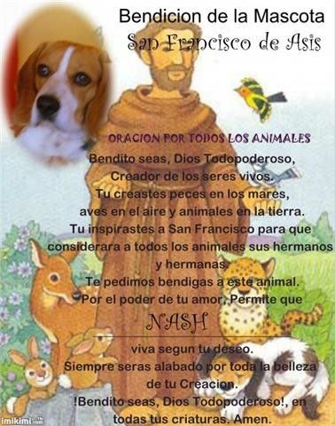
- Hay una oración de San Francisco de Asís muy bonita “Oración por la paz” Busca, escríbela y rézala en familia.

Señor, haz de mí un instrumento de tu paz:
donde haya odio, ponga yo amor,
donde haya ofensa, ponga yo perdón,
donde haya discordia, ponga yo unión,
donde haya error, ponga yo verdad,
donde haya duda, ponga yo la fe,
donde haya desesperación, ponga yo esperanza,
donde haya tinieblas, ponga yo luz,
donde haya tristeza, ponga yo alegría.

Oh Maestro, que no busque yo tanto
ser consolado como consolar,
ser comprendido como comprender,
ser amado como amar.
Porque dando se recibe,
olvidando se encuentra,
perdonando se es perdonado,
y muriendo se resucita a la vida eterna.
AMÉM

12 de octubre “Día del respeto a la diversidad cultural”
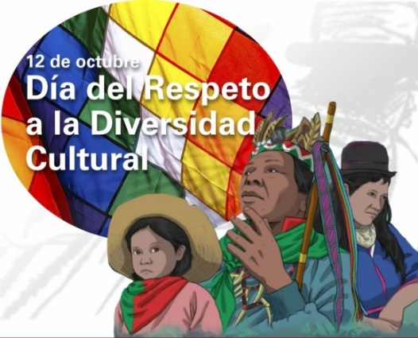
Hasta 2010 la fecha fue conocida como el “Día de la Raza” y conmemoraba la llegada de Cristóbal Colón a América. Sin embargo, en 2010, en nuestro país, cambia su denominación por la del “Día del Respeto a la Diversidad Cultural”

- Busca, lee y selecciona la información para luego responder:

- ¿Por qué el 12 de octubre se celebra el Día del Respeto a la Diversidad Cultural?
Cada 12 de octubre se conmemora el Día del Respeto a la Diversidad Cultural, promoviendo así el análisis y reflexión histórica, el diálogo intercultural, el reconocimiento y respeto por los pueblos originarios que se encuentran en el territorio de lo que hoy es la Nación Argentina.

- ¿Qué significa el día de la diversidad cultural?
Se trata de un día internacional en el que debemos profundizar en los grandes valores de la diversidad cultural: Concienciar sobre la importancia del diálogo intercultural, la diversidad y la inclusión. Lograr que todas las personas nos comprometamos y apoyemos la diversidad mediante gestos reales en nuestro día a día

- ¿Qué es la diversidad cultural? Da un ejemplo
Es la Multiplicidad de formas en que se manifiestan las culturas de los grupos y sociedades. Estas expresiones se transmiten dentro de los grupos y sociedades y también entre ellos.
Ej: Diversidad lingüística, que consiste en la convivencia de distintas lenguas y/o dialectos dentro de una misma unidad territorial

- ¿Por qué es tan importante la diversidad cultural?
La diversidad cultural es una parte importante como fuerza que impulsa el desarrollo, no solo económico, sino como forma de enriquecer la vida de las personas. Además, es un componente indispensable para reducir la pobreza y alcanzar la meta del desarrollo sostenible.

- Busca y escribe el concepto de RESPETO.
¿Qué es el Respeto? Respetar, pensar y actuar positivamente sobre los demás y sobre nosotros mismos (auto respeto), significa preocuparse por el impacto de nuestras acciones en los demás, ser inclusivos y aceptar a los demás por lo que son, incluso cuando son diferentes.

- Escribe 3 ejemplos donde se respeta y 3 ejemplos donde no está presente el respeto.
SE RESPETA CUANDO:
- Cuando no se burlan de personas con incapacidades.
- Cuando cumplimos las normas.
- Esperamos el turno para hablar.
NO SE RESPETA CUANDO:
- Cuando nos reímos en el himno argentino o en un acto.
- Cuando a uno no le gusta la piel blanca o a otro la piel negra y discriminan (RACISMO).
- Faltamos el respeto a una persona mayor, .

- ¿Cuál es la importancia del respeto a la diversidad cultural?
La diversidad cultural es una fuerza motriz del desarrollo, no sólo en lo que respecta al crecimiento económico, sino como medio de tener una vida intelectual, afectiva, moral y espiritual más enriquecedora.

- Ilustra sobre el “Día del Respeto a la Diversidad Cultural”

ESTA IMAGEN ES EL RESPETO CULTURAL ENTRE PERSONAS DE DISTINTO COLOR DE PIEL.
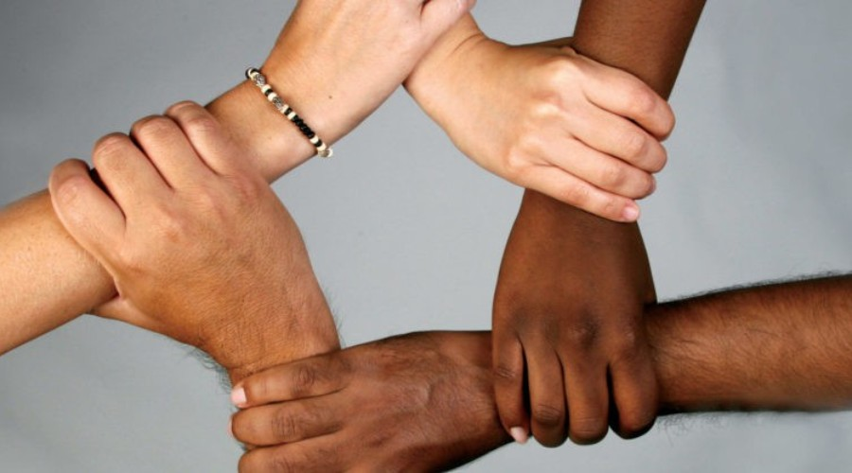

TOMAS MANSILLA

